**Vještina pisanja kod kuće**

Pored aktivnosti koje su direktno usmjerene na korišćenje olovke postoje i mnoge druge, kojima se utiče na razvoj grafomotorike.

Korisno je podsticati i organizovati vježbe preslikavanja, bojanja, rada sa lenjirom, makazama, igre presavijanjem papira, aktivnosti sa sitnim komadima papira (cjepkanje, gužvanje, lijepljenje...).

Tu su i nizanje perli, hvatanje i prebacivanje iz ruke u ruku sitnih predmeta, vezivanje čvorova, igre sa tijestom, šivenje i vezenje (plastičnim iglama namnjenim đeci).

Zatim, zakopčavanje i otkopčavanje dugmadi, svlačenje i oblačenje, vezivanje pertli, samostalno hranjenje i korišćenje pribora za jelo, zavrtanje šrafova, igru bockalicama....

Potom, povlačenje linije po uzorku od crte do crte, od tačke do tačke, ravne, kružne i talasaste linije.

Precrtavanje geometrijskih oblika: trougao, kvadrat, romb; pisanje svoga imena velikim štampanim slovima.

Povlačenje pravilnog niza je jedna od aktivnosti koja unapređuje vještinu pisanja. Putem predstavljenih modela dijete pokušava da prati niz čime se stiče vještina i autimatizuju šeme akcije za razvoj fine motorike šake i prstiju.

U nastavku su prilozi za konkreno vježbanje kod kuće.

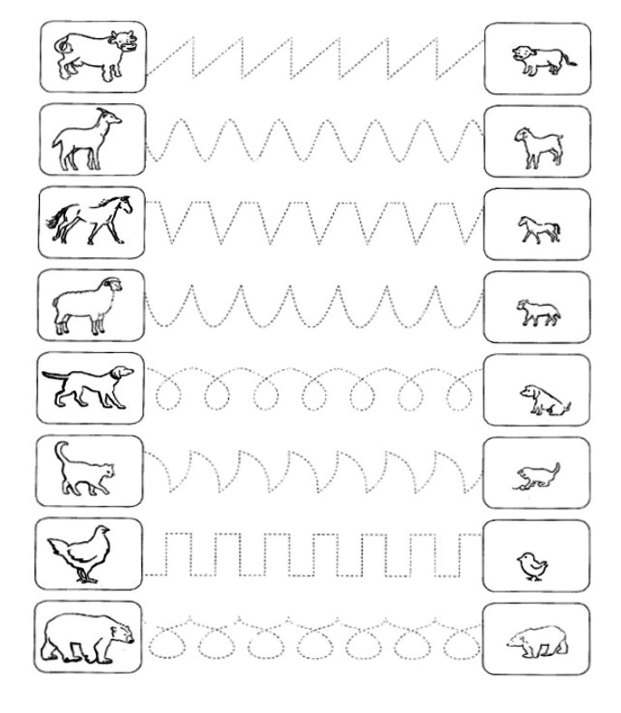

**Пажљиво споји тачку која је у средини круга са осталим тачкама.**

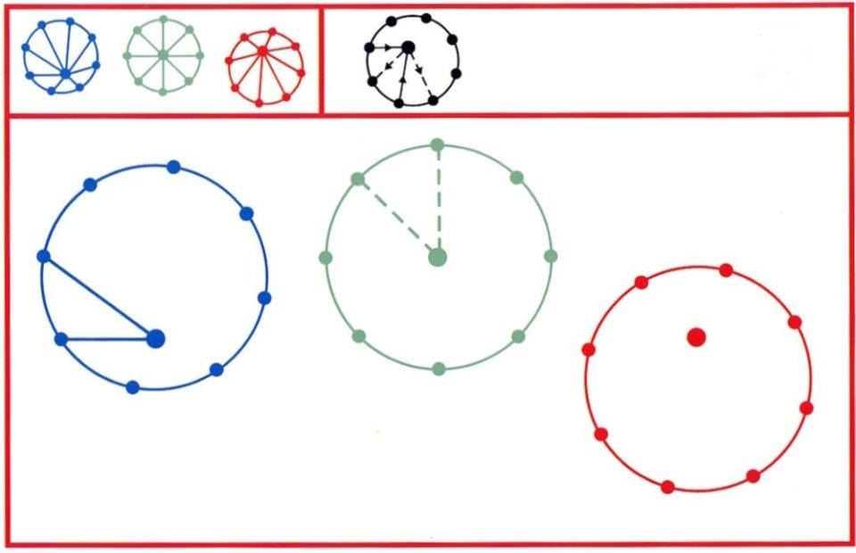

**Повежи исте животиње.**

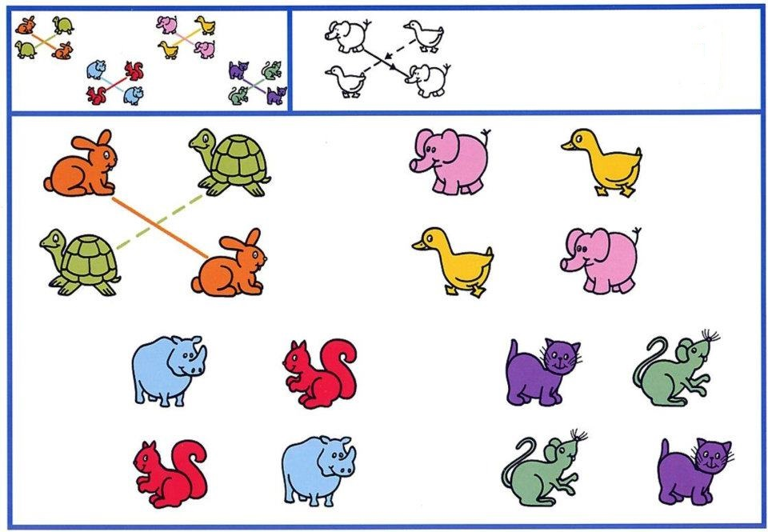

**Нацртај јежу бодље тако да из сваке тачке повучеш линију.**

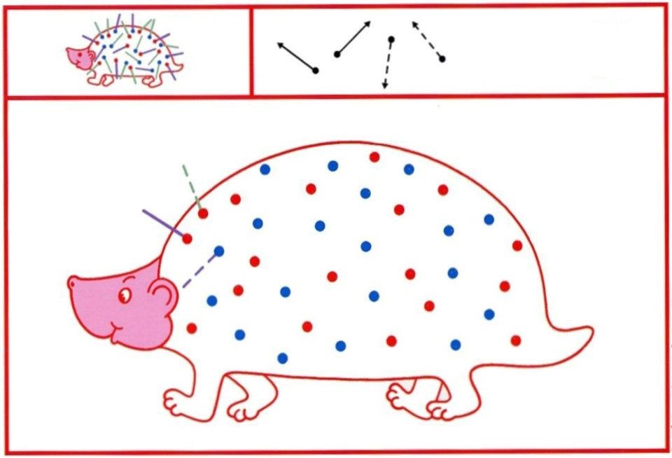

**Пажљиво споји испрекидане линије и обоји јежа.**



**Споји цртице тако да нацрташ линије и фигуре.**

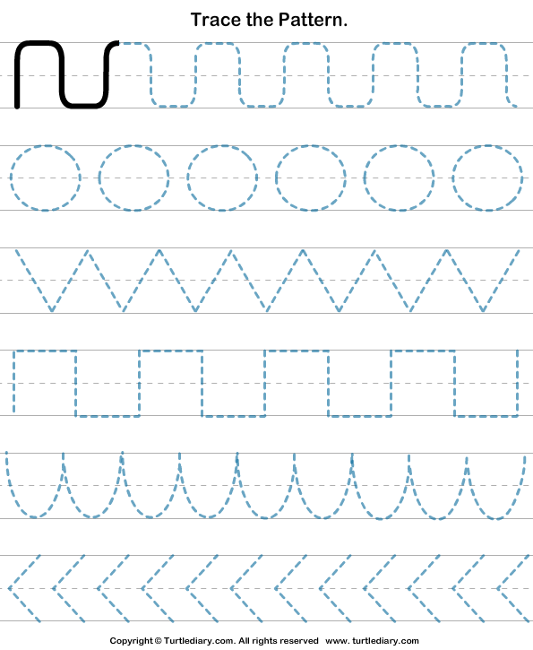

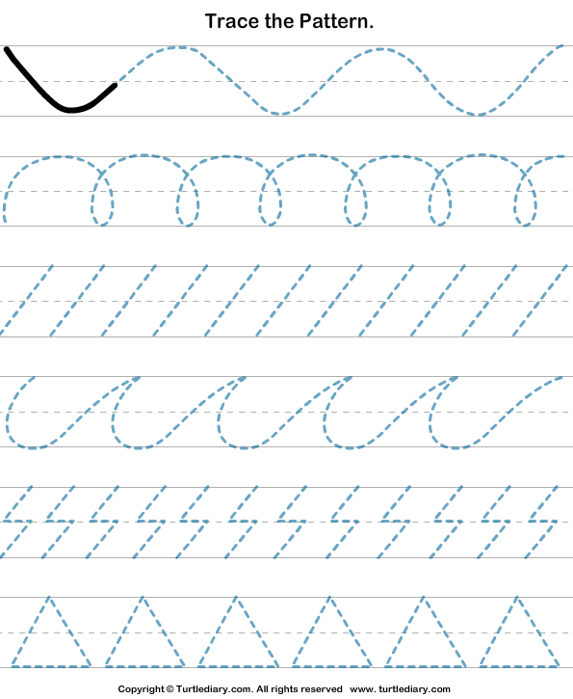

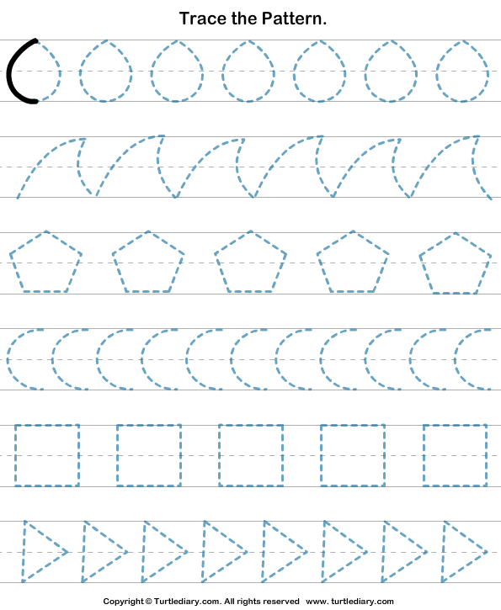

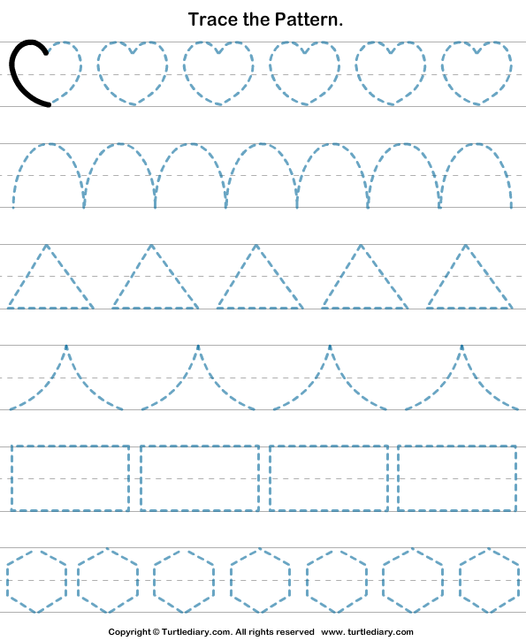

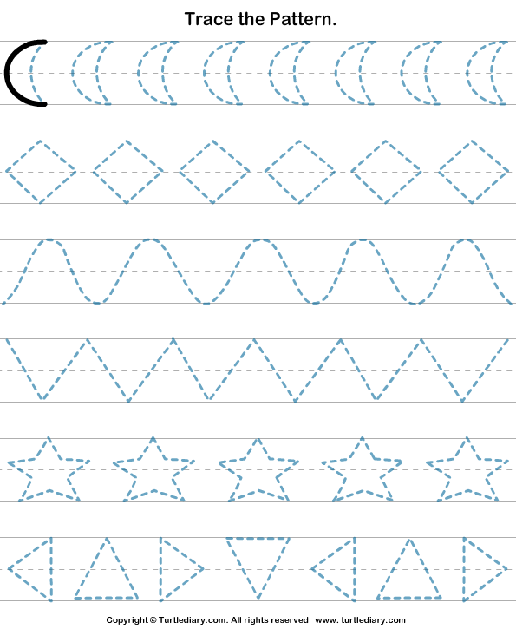

**Помози зецу да нађе прави пут до шаргарепе.**

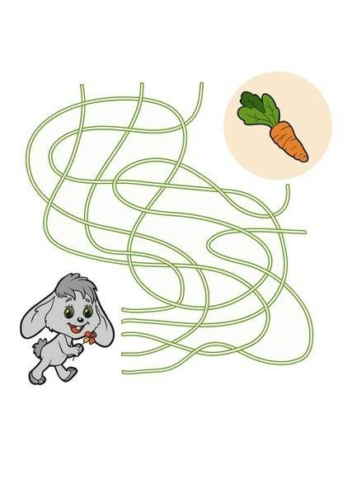

**Помози псу да нађе што му је потребно.**

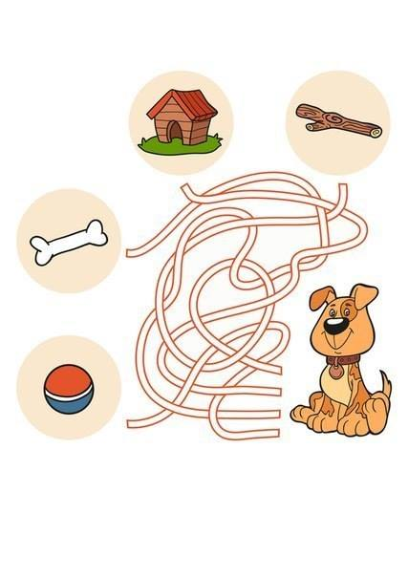

**Помози зечевима да дођу до хране.**

